Alkalmazási segédlet a MiniCheck-RA-H festékrétegmérő készülékhez és az ezt támogató MiniCheckForKiv szoftverhez.

A MiniCheck-RA-H festékrétegmérő a MiniCheckForKiv programon keresztül szolgáltat online mérési adatokat a KIV program számára. A festékrétegmérő készülék használata egyszerű, könnyen elsajátítható. A program felépítésében és működésében igazodik az integrált vizsgálat által támasztott szakmai és informatikai követelményekhez.

A MiniCheckForKiv szoftver telepítése:

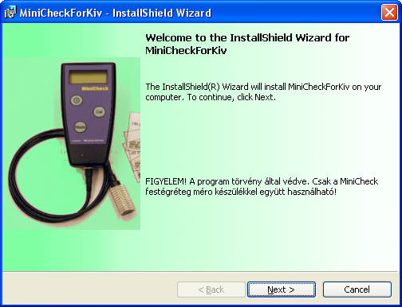

Az eszközhöz kapott CD-t a számítógépbe helyezve a telepítő automatikusan elindul és a Windows alapú programoknál megszokott módon hajthatjuk végre a telepítést. Amennyiben a telepítő program nem indul el automatikusan, indítsa el a CD-ről a setup.exe programot!

Ha nem egy gépen használja a MiniCheck-RA-H készüléket a KIV programmal, akkor mindkét gépre telepítse a programot, és a KIV-hez használt gépen indítsa el a JAVA Setup (MiniCheckForKiv_JAVA_Setup.exe) programot.

A Bluetooth eszköz telepítése:

A festékrétegmérő bluetooth-on keresztül kommunikál a számítógéppel. első használat előtt fel kell telepíteni a bluetooth adaptert és a MiniChecket hozzá kell adni a bluetooth eszközökhöz.
A bluetooth adapter telepítéséhez egyszerűen csak dugja be az adaptert egy szabad USB csatlakozóba, és a Windows XP SP2 automatikusan felismeri és telepíti a szükséges programokat. (Ehhez nem kell lemez.)

Ez után következhet a MiniCheck hozzáadása a bluetooth eszközökhöz.
Megnyitjuk a „Bluetooth-eszközök” ablakot (Start - Vezérlőpult - Bluetooth eszközök).

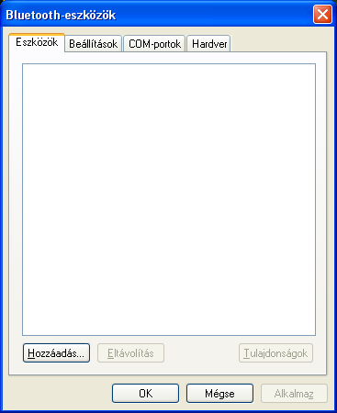

A „Hozzáadás” gombra kattintva aktiváljuk a „Bluetooth-eszköz hozzáadása varázsló”-t.
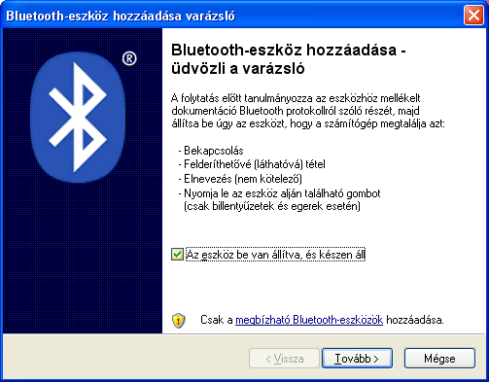

Bekapcsoljuk a MiniCheck-RA-H készüléket. Bepipáljuk „Az eszköz be van állítva, és készen áll” lehetőséget, majd a „Tovább” gombra kattintunk.

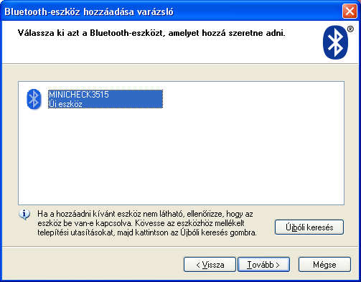

A rendszer felismeri a hatósugarában található aktív eszközöket. Kiválasztjuk az új eszközként megjelenő MiniCheck készüléket majd a „Tovább” gombra kattintunk. Ha a hozzáadás során probléma lép fel kövessük a varázsló utasításait.

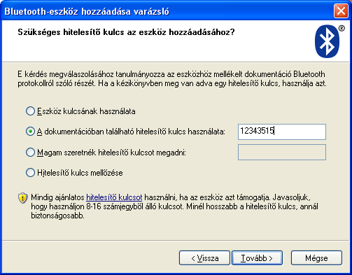

Jelöljük ki „A dokumentációban található hitelesítő kulcs használata” sort és az aktivizálódott mezőbe írjuk be a hitelesítő kulcsot. A hitelesítő kulcs felépítése: 1234 és a készüléken található négyjegyű szám, majd kattintsunk a „Tovább” gombra.

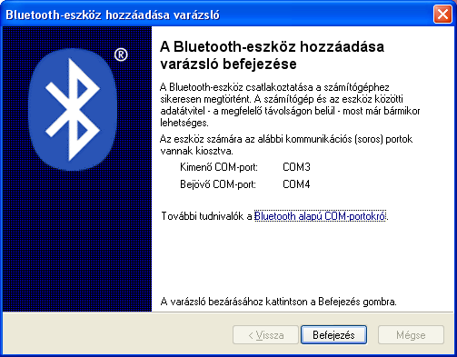

Sikeres hozzáadás esetén megjelennek a kommunikációs portok és a „Befejezés” gombra kattintva zárhatjuk a varázslót. Sikertelenség esetén kövessük a varázsló utasításait.

A KIV programban történő beállítás:

A KIV programban a „Festékréteg adatok” lapra érve, az első alkalommal be kell állítania a MiniCheck-et. Ezt a jobb alsó sarokban levő „Beállítások” gombra kattintva tehetjük meg. A megjelenő „Beállítások” ablakban „Festékrétegmérő készülék típusa” sorban tudjuk kiválasztani a használni kívánt készüléket (MiniCheck-RA-H). Amennyiben a KIV és a MiniCheckForKiv program egy gépen fut, akkor a „Driver inicializálási paramétere” sort üresen hagyjuk, amennyiben külön gépen futnak a programok, ebbe a sorba kell beírni a másik gép IP címét vagy nevét. A „Maximális várakozási idő” mezőt hagyjuk változatlanul. Végül a „Mentés” gombbal zárjuk az ablakot.

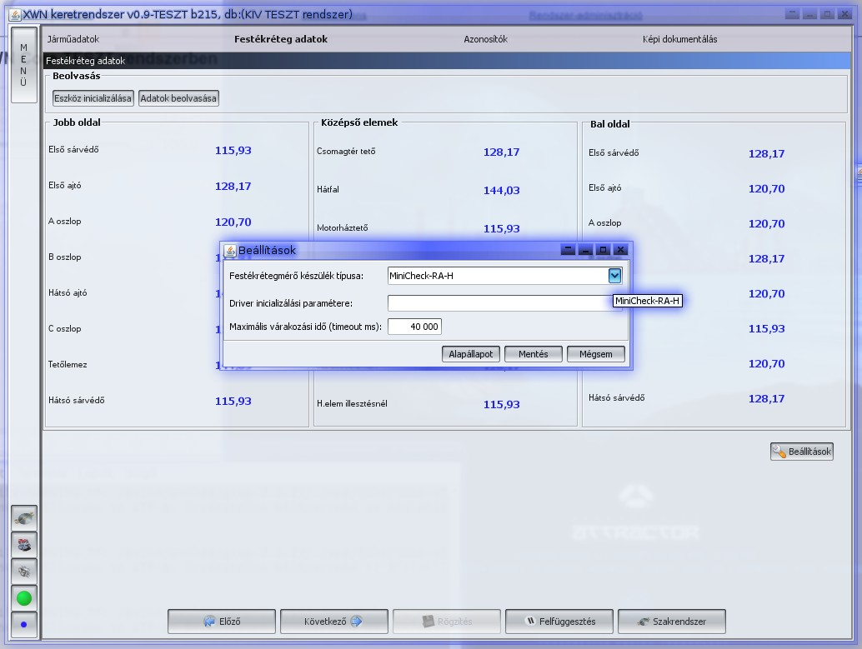

A program első indítása:

A KIV programnak a MiniCheckForKiv programmal való kommunikációhoz szüksége van egy JAVA könyvtárra (MiniCheckForKiv.jar), amit be kell másolni a JAVA futtató környezet megfelelő könyvtárába (általában: C:\Program Files\Java\jre<verziószám>\lib\ext). A MiniCheckForKiv minden indításkor ellenőrzi a fájl meglétét, és ha nincs a helyén, akkor elindítja a MiniCheckForKiv_JAVA_Setup.exe programot (ez később is előfordulhat, ha frissítésre kerül a JAVA futtatási környezet). A MiniCheckForKiv_JAVA_Setup program automatikusan megkeresi az aktuális JAVA könyvtárat, ha ez nem sikerül neki, akkor a „JAVA könyvtár megadása” gomb lenyomása után adjuk meg a java.exe program helyét! Végül nyomja meg a „Másolás” gombot, majd a „Kilépés” gombot a program bezárásához. Szükség esetén ezt a programot a „Start” menüből is el lehet indítani.

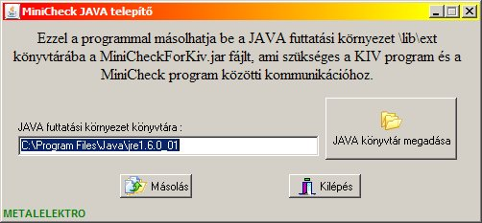
Felépítés, használat:

Paraméterek megadása:

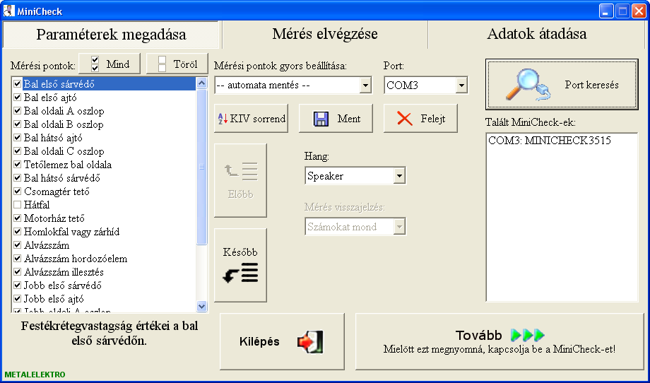

A festékrétegmérő készülék és a Minicheckforkiv szoftvert futtató számítógép összekapcsolásához kattintsunk a „Port keresése” gombra, ilyenkor a program automatikusan beállítja a MiniCheck kapcsolatához szükséges portot, jelen esetben a COM3-ast. Amennyiben több MiniCheck is kapcsolódik a rendszerhez, ezek a „Talált MiniCheck-ek” ablakban jelennek meg és manuálisan választhatjuk ki a használni kívánt készüléket.
Az ablak baloldalán, a gördítősávos résznél találhatóak a járművek lehetséges mérési pontjai. Ezeket a megnevezés előtt található kis négyzetbe rakott pipával tudjuk mérendő elemnek kijelölni illetve a pipa eltávolításával tudjuk a mérendő elemek közül eltávolítani. Ezeket a beállításokat a „Mérési pontok gyors beállítása” menüpont alatt egy megnevezés (pl. Peugeot 307 CC) társításával és a „Ment” gombra kattintva el tudjuk menteni és egy újabb vizsgálatnál felhasználni. Ha az „Automata mentés” funkciót választjuk, akkor megnevezést nem kell társítani a beállításhoz, viszont az így elmentett beállítás lesz ezután az alapértelmezett. A program lehetőséget ad a „Mind” gombra kattintva az összes elem egyidejű kijelölésére illetve a „Töröl” gombra kattintva a három kötelezően mérendő hely (Alvázszám, Alvázszám hordozóelem, Alvázszám illesztés) kivételével az összes elem törlésére.
A mérési pontok sorrendjének beállítására is több lehetőség is van. A program első indításakor a KIV szerinti sorrendben vannak a mérendő elemek. Amennyiben ez nekünk nem felel meg az „Előbb” és „Később” gombok használatával más sorrendbe rendezhetjük az elemeket és a „Mérési pontok gyors beállítása” menüpontban ez is elmenthető a már megismert módon. Az „Automata mentés” funkció itt is ugyanúgy használható. Ha vissza szeretnénk térni a KIV szerinti sorrendhez, ezt a „KIV sorrend” feliratú gombbal tehetjük meg. A „Mérési pontok gyors beállítása” menüpont alatt elmentett beállítások a „Felejt” gombbal törölhetőek.
A mérést a program hangjelzésekkel tudja segíteni. A „Hang” menüpont alatt ha a „Speaker” lehetőséget választjuk, a számítógépünk sípoló hangot ad a minden mérés befejezésekor. Amennyiben a számítógépünk rendelkezik hangkártyával és hangszórókkal választhatjuk a „Hangkártya” lehetőséget is. Ebben az estben aktívvá válik a „Mérés visszajelzés” menüpont és két választási lehetőséget kínál fel. A „Számokat mond” lehetőség választásakor a rendszer szóban közli a mért eredmény mérőszámát, a „Mérés OK” lehetőség esetén a rendszer a mérések végén csak annyit mond, hogy a „mérés ok”.
A „Tovább” gombra kattintva tudunk a „Mérés elvégzése” oldalra tovább lépni. Ezt a lépést mindig csak bekapcsolt MiniCheck mellett végezzük el.

Mérés elvégzése:

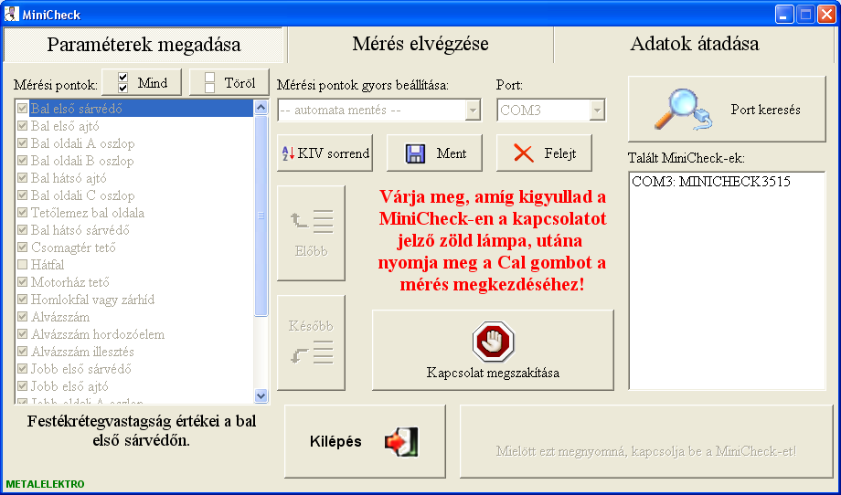

A „Mérés elvégzése” oldalra lépve a festékrétegmérő készülék automatikusan csatlakozik a programhoz, ezt a készüléken lévő zöld LED felgyulladása jelzi. A „Kapcsolat megszakítása” feliratú gombbal tudunk visszatérni a „Paraméterek megadása” oldalra. A mérés megkezdéséhez a készüléken található „Cal” feliratú gombot kell megnyomni.

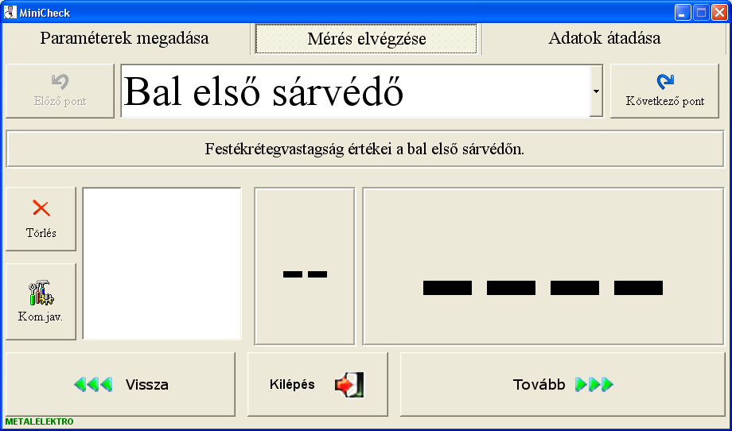

A mérés végzésekor a mérendő elemek a „Paraméterek megadása” oldalon meghatározott sorrendben követik egymást. A következő mérendő elemet a készüléken található „Cal” gombbal tudjuk kiválasztani. A mérendő elemek között az ablak bal illetve jobb oldalán található „Előző pont” és „Következő pont” feliratú gombokkal is tudunk lépkedni.
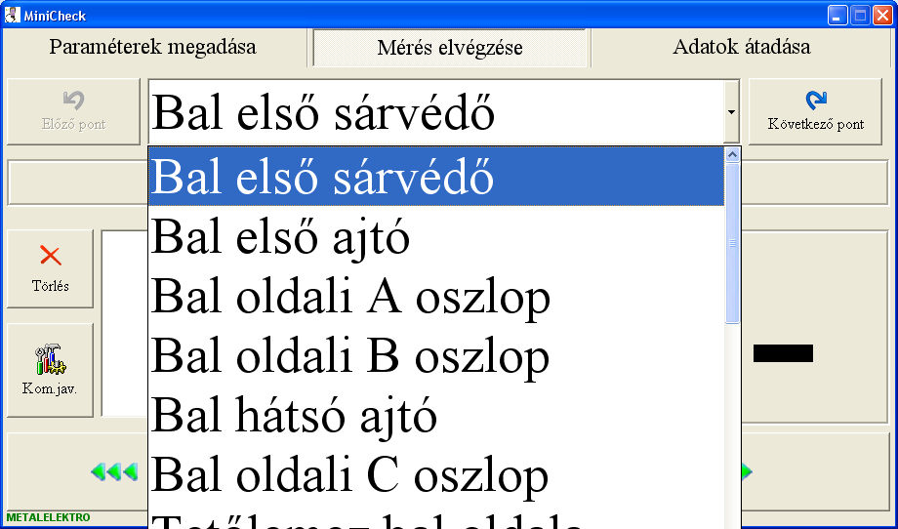

A mérendő elem megnevezését tartalmazó lenyíló ablakban a megfelelő megnevezésre kattintva közvetlenül is kiválaszthatjuk a mérni kívánt elemet.

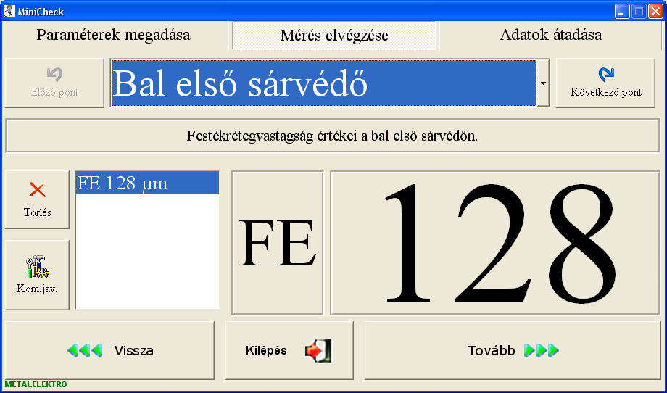

A mérés közben a monitoron látható az éppen mért elem anyaga /FE vagy AL/ illetve a mért festékréteg vastagság μm-ben. Egy elemen több mérést is végezhetünk, a szükségtelen, hibás mérési eredményeket kijelölve és a „Törlés” gombra kattintva törölhetjük ezen adatokat és amennyiben szükséges, újra mérhetjük őket. Amennyiben a mérés során a kommunikáció megszakad a festékrétegmérő készülék és a számítógép között(a zöld LED elalszik), a „Kom.jav.” gombra kattintva a rendszer a kapcsolatot automatikusan helyreállítja. A „Vissza” feliratú gombbal visszatérhetünk a „Paraméterek megadása” oldalra és szükség szerint pontosíthatjuk a mérésre kijelölt elemek listáját, a „Tovább” gombbal pedig az „Adatok átadása” oldalra léphetünk. Az eddigi összes oldalon megtalálható „Kilépés” gombbal bármikor megszakíthatjuk a folyamatot és bezárhatjuk a programot.

Adatok átadása:

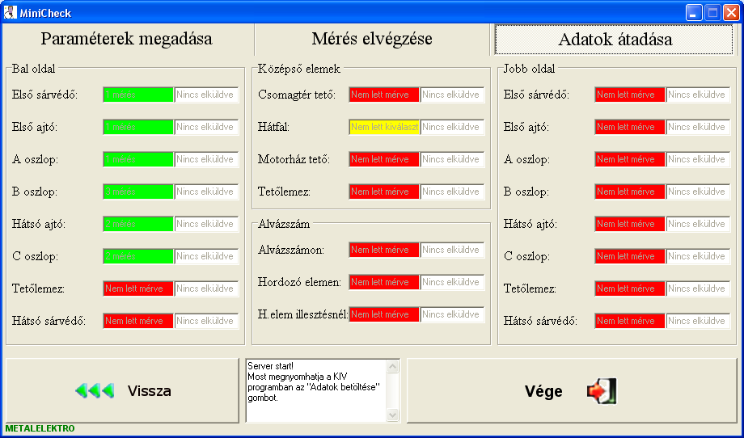

Az „Adatok átadása” oldalon különböző színek jelzik az átadandó adatok státuszát. Sárga színnel vannak jelölve a mérésre ki nem választott elemek. Piros szín jelöli a mérésre kiválasztott, de le nem mért elemeket. Zöld szín jelöli a mérésre kiválasztott és lemért elemeket. A „Vissza” gombbal tudunk visszalépni a „Mérés elvégzése” oldalra, hogy pótoljuk az elmaradt méréseket.
A KIV program „Festékréteg adatok” oldalán található „Adatok beolvasása” gombra kattintva tudjuk a mért adatokat a KIV programhoz csatolni. Sikeres adattovábbítás esetén a „Nincs elküldve” feliratú fehér mezők zöld színűre váltanak és az „Elküldve” felirat jelenik meg bennük. Ezután a program a „Vége” gombbal zárható vagy a „Vissza” gombbal a program elejére visszatérve új mérést kezdhetünk.

Támogatás:
A program ablakának bal alsó sarkában levő „METALELEKTRO” szövegre kattintva megnyithatja a termék honlapját, ahonnan naprakész információkat olvashat és program frissítéseket tölthet le.

